09.12.2020

Решение задач по теме: «Площадь круга. Длина окружности»
Повторить параграф 2 п. 6, 7, решить домашнюю контрольную работу.
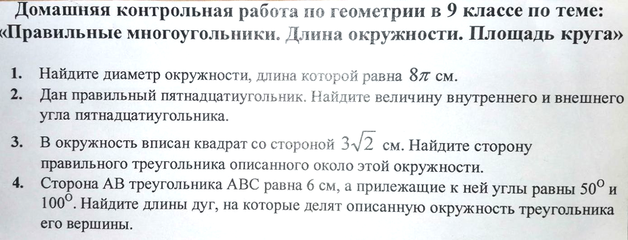
11.12.2020

Контрольная работа по теме: «Длина окружности. Площадь круга»
Повторить параграфы 2 п. 6,7.

